**SISTEMA FOTOVOLTAICO LABORATORIO SAN FRANCISCO LINDA VISTA**

Montaje de los módulos fotovoltaicos.

Al momento de realizar la instalación de módulos fotovoltaicos nos debemos apegar al manual de instalación de los productos a utilizar, para poder obtener un correcto funcionamiento de los equipos instalados.

Una de las principales observaciones que se detectan es la estructura de aluminio para los módulos, percatándonos que no es el adecuado debido a que estos perfiles conocidos como rieles, no cumplían con las normas reguladoras en seguridad, teniendo en consideración que el fabricante estipula se haga uso de rieles completos para el montaje de módulos, sin embargo dentro de esta instalación se han utilizado pedazos de riel, incumpliendo lo requerido por el fabricante; además, al ser una instalación a gran altura y montada sobre una estructura de PTR adicional, el uso de rieles completos es sumamente necesario, ya que el sistema es sometido a fuertes golpes de aire, al usar en la estructura pedazos de riel el sistema pierde fuerza estructural, lo que pone en gran riesgo el funcionamiento.

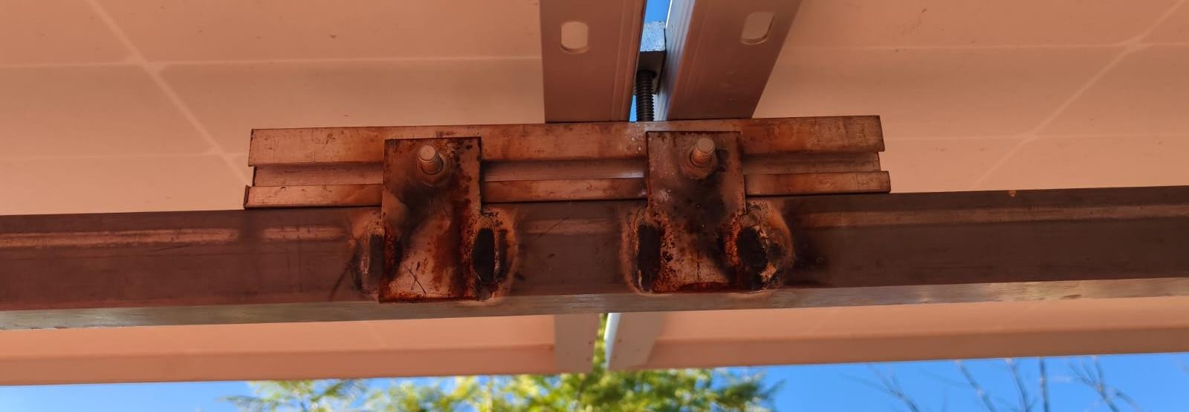

Fig. 1. Riel en proceso de oxidación, Riel ensamblando por pedacearía.

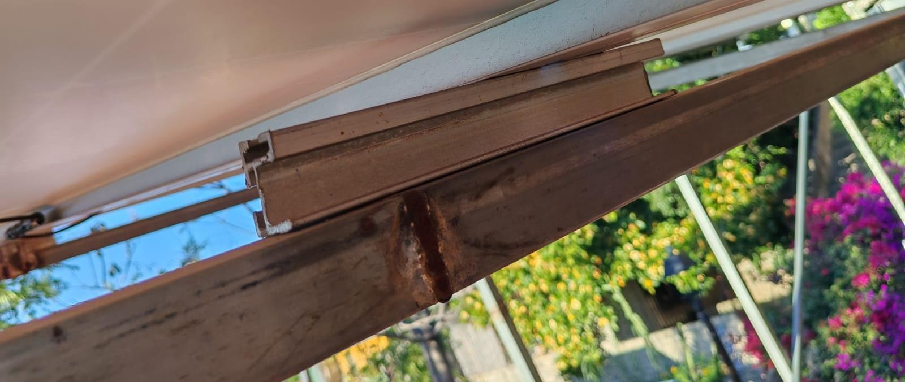Fig. 2. (agregar descripción en cada fotografía) En esta fotografía podemos ver que la estructura de aluminio esta cortada y esta soldada, estas 2 situaciones no deben de suceder en una instalación fotovoltaica que busque cumplir con los estándares de calidad.

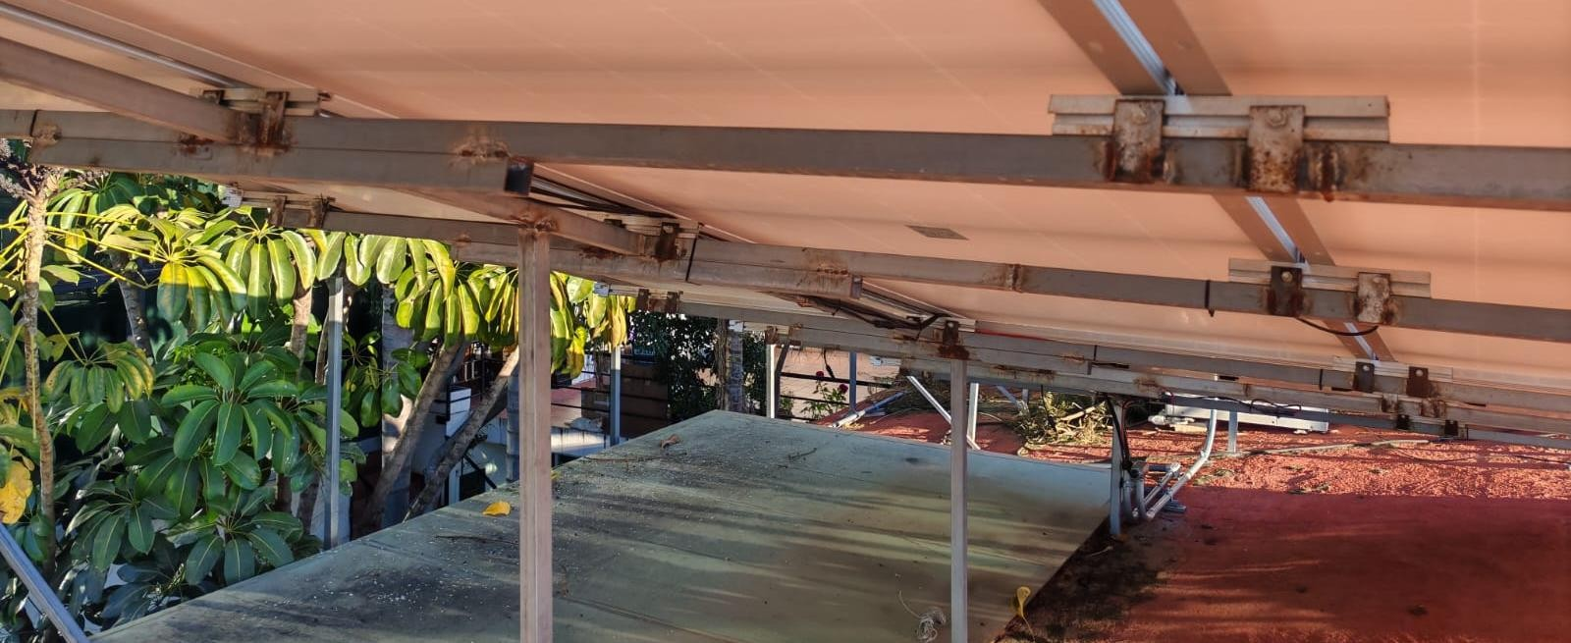

Fig. 3. (describir fotografía, así como la afectación que causa)En esta fotografía observamos desde una perspectiva mas amplia la estructura de PTR y la de aluminio, el instalador o empresa VOLTOA esta fijando la estructura de aluminio con la estructura de PTR por medio de soldadura, esto es algo que no debe de suceder ya que ambas estructuras son de materiales diferentes y de composiciones químicas y caracteristicas físicas diferentes lo cual provoca que al estar unidos sin la habitual separación entre ambas de neopreno que debe de llevar provoca que haya un intercambio de atomos, tal intercambio se le llama par galvanico, esto provoca que se manifieste un efecto quimico que se llama oxi-reducción, tal efecto provocara a la larga que el aluminio de la estructura como el marco de aluminio de los módulos se comience a deteriorar. Cabe destacar que las uniones en la estructura de PTR no se les aplico sellador, al no tener sellador con el paso del tiempo el agua ocasionara que se comiencen a oxidar y a desprender lo cual es un riesgo aún mucho mayor por las fuertes corrientes de viento que están presentes en la zona, esto pudiera ocasionar un accidente a la larga.

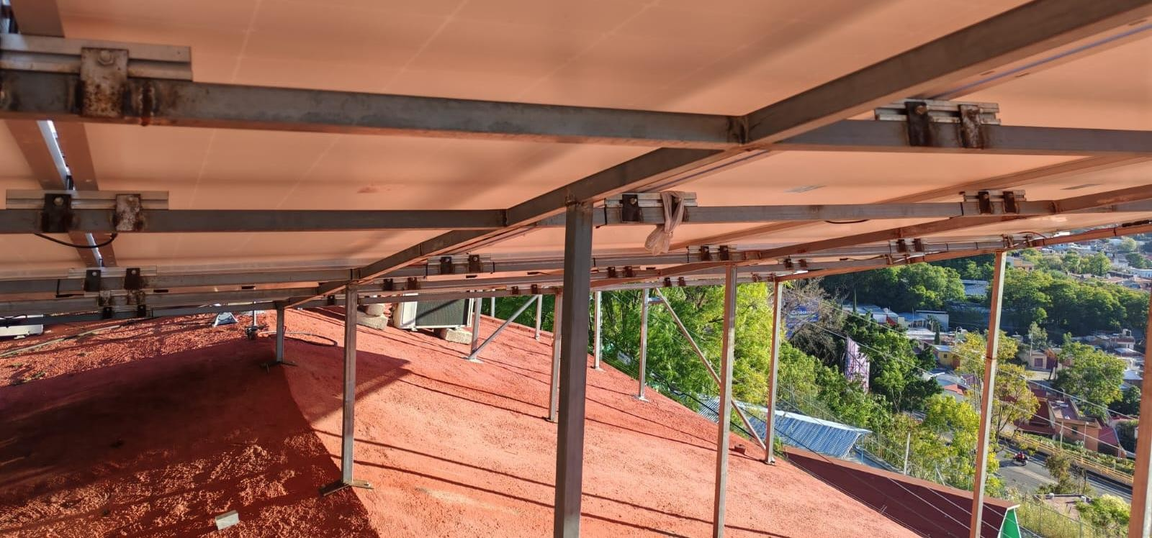

En esta foto podemos apreciar la misma descripción de la imagen anterior

Aunado a lo anterior la estructura de montaje de aluminio de los módulos debe contar con la certificación UL2703, la cual es indispensable ya que nos proporciona la seguridad de realizar un correcto aterrizaje de _puesta a tierra de la estructura metálica, de los módulos solares y de todos los equipos, esto nos asegura protección ante algún tipo de falla eléctrica que pudiera existir en el sistema, sin embargo, en la instalación realizada por VOLTOA, no cuenta con la correcta puesta a tierra, con las certificación UL en la estructura, por lo tanto causa afectación de los módulos solares y pone en riesgo todo la instalación fotovoltaica así como al personal mismo, siendo entonces que hay que realizar el retiro de toda la instalación e instalar nueva estructura con los requerimiento necesarios…

Se desconoce la marca y el modelo de la estructura utilizada por lo que no se puede asegurar que el sistema tenga un correcto aterrizaje a tierra, además en caso de que la estructura no tenga la certificación UL2703 cada uno de los módulos deberán de aterrizarse a tierra a través de un conductor eléctrico, mismo con el que no se cuenta, de tal manera que al tener el conductor eléctrico todos los módulos tengan continuidad eléctrica para formar un sistema equipotencial de tierra.

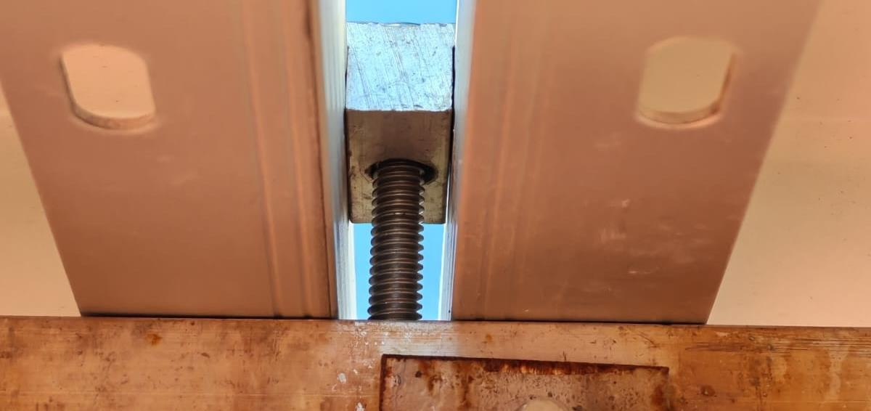En este sistema no hay evidencia que la estructura cuente con certificación UL2703 y tampoco que los módulos formen una red de tierras para un correcto aterrizaje. Al desconocerse si la estructura cuenta con la certificación UL2703 derivado de la mala instalación de los rieles tampoco se podría asegurar un correcto aterrizaje del sistema, puesto que dicha estructura no cumple con los requisitos indispensables que son las certificaciones UL y el conductor de puesta a tierra.

Es por ello que se debe nuevamente realizar la instalación de estructura que cumpla con la certificación requerida para los equipos fotovoltaicos.

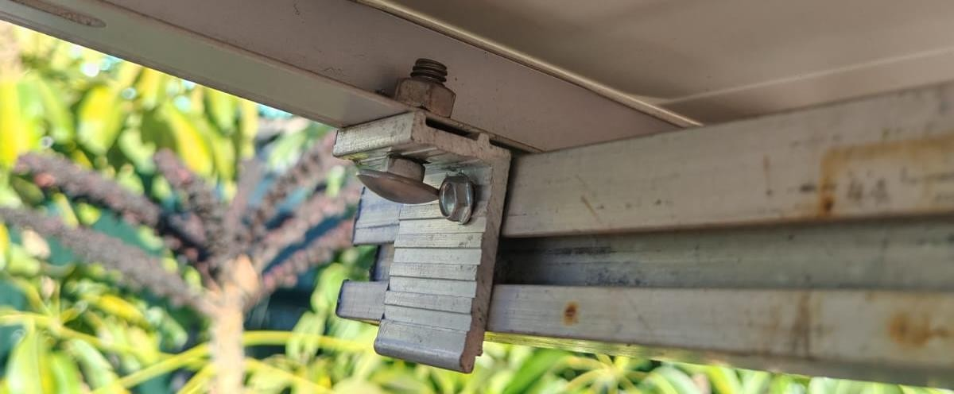

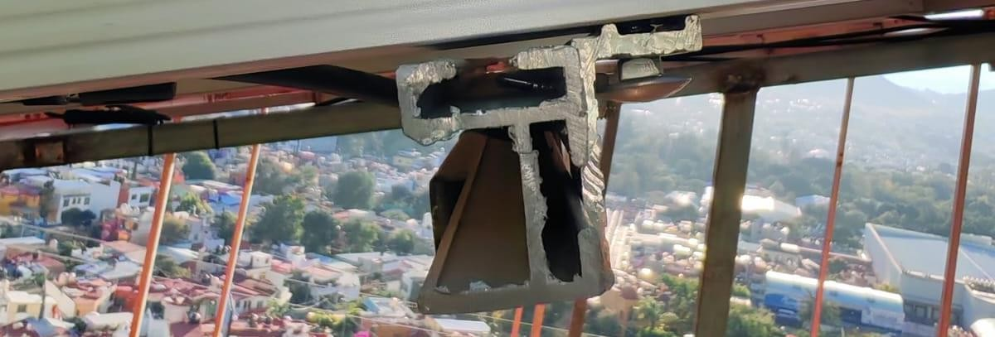

Analizando la estructura de PTR también encontramos malas prácticas de instalación, de las principales es el montaje de riel al PTR, debido a que se trata de dos tipos de materiales (aluminio y acero) los cuales se deben separar por un aislante de plástico, esto para evitar el efecto Par Galvánico, el cual daña ambos materiales al punto de oxidarlos a gran velocidad, reduciendo así la vida útil de ambos materiales, mismo que vino sucediendo en esta instalación.

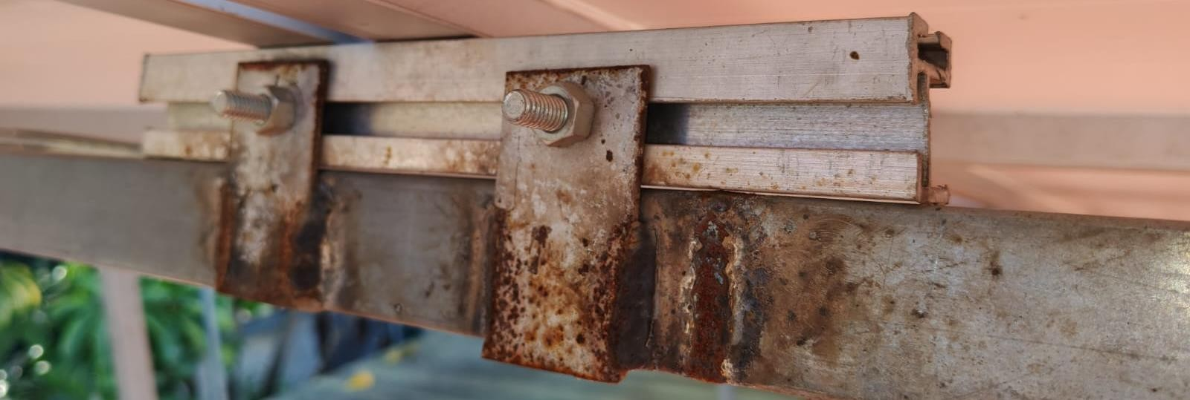

La mayoría de la estructura de PTR fue construida por pedazos de perfiles, pues se observan varias partes que están unidas a través de soldadura la cual ya presenta oxidación. Esto afecta en la durabilidad de los componentes, estructura de aluminio y módulos solares

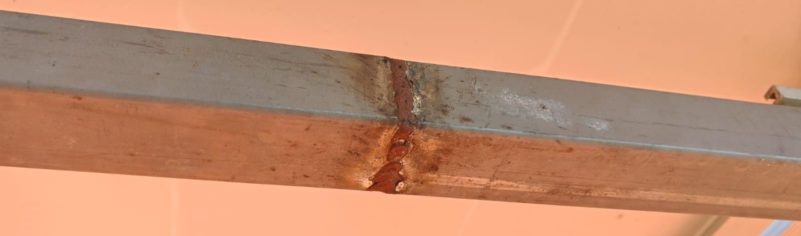

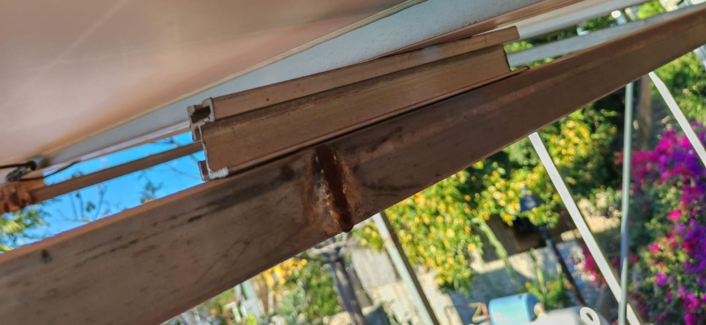

Uno de los módulos instalados del sistema presento una quemadura en una parte, a consecuencia de esto el vidrio templado se quebró en su totalidad.

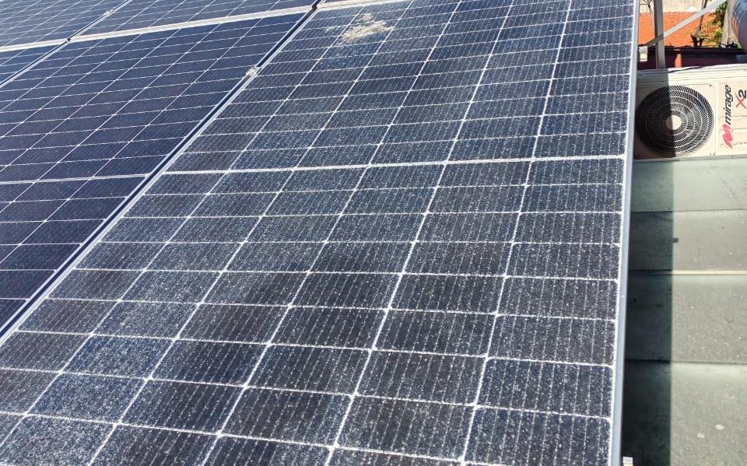

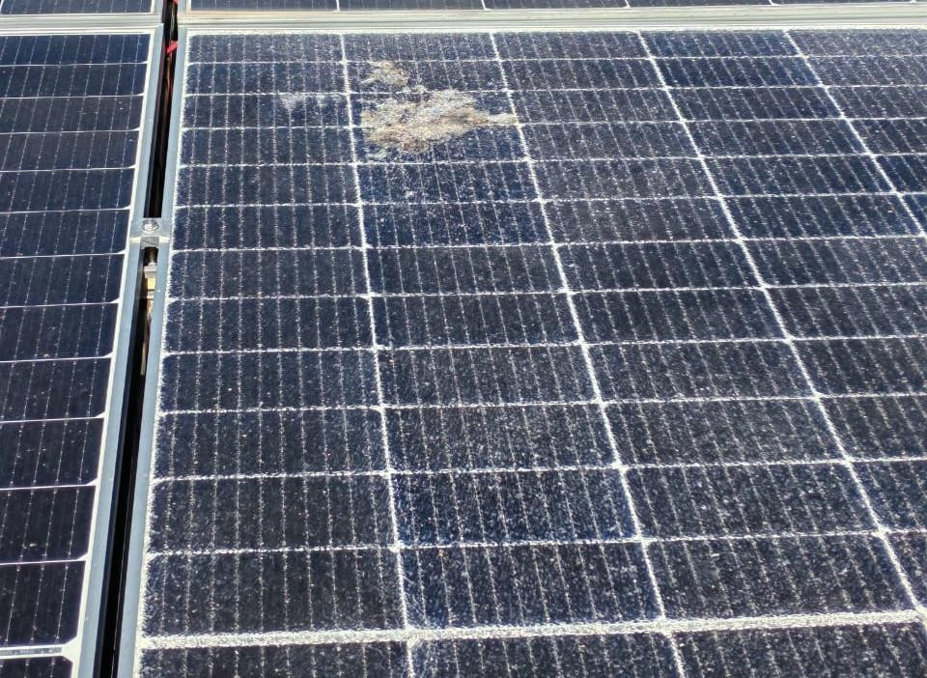

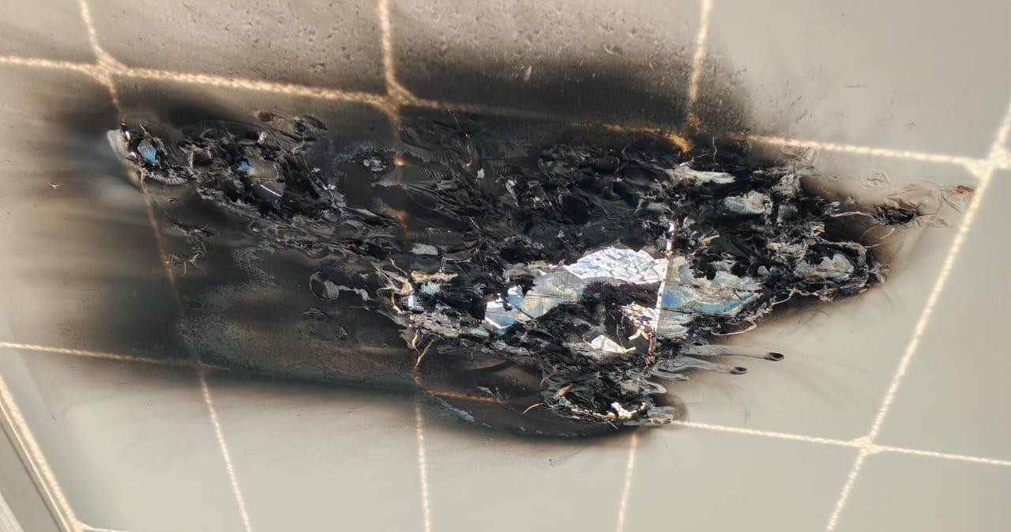

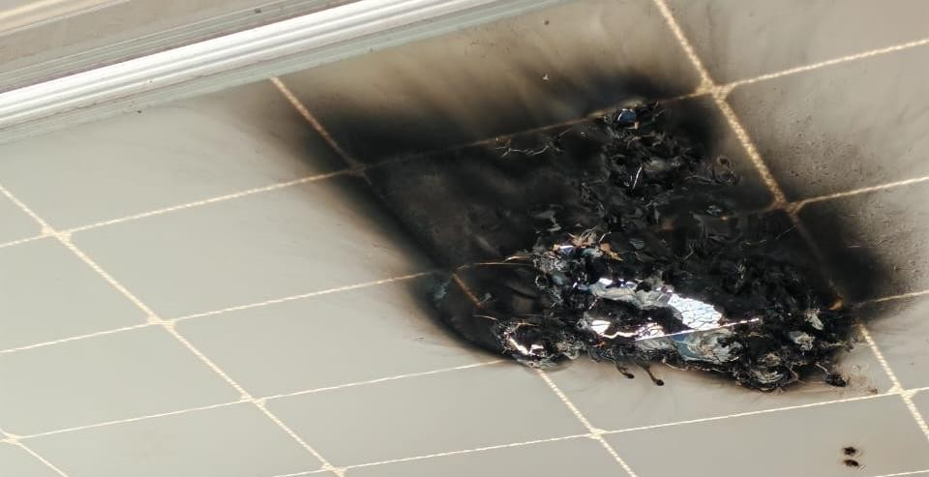

Consultando la ficha técnica del inversor nos percatamos de que cuenta con la protección de falla de arco de corriente continua, pero es necesario activar de manera manual esta protección, es de suma importancia verificar si esta activa esta protección, ya que el inversor debió de ser capaz de detectar la falla al no hacerlo nos da el indicativo de que el inversor también falla ya que debió de ser capaz de impedir que se quemara el módulo solar..?

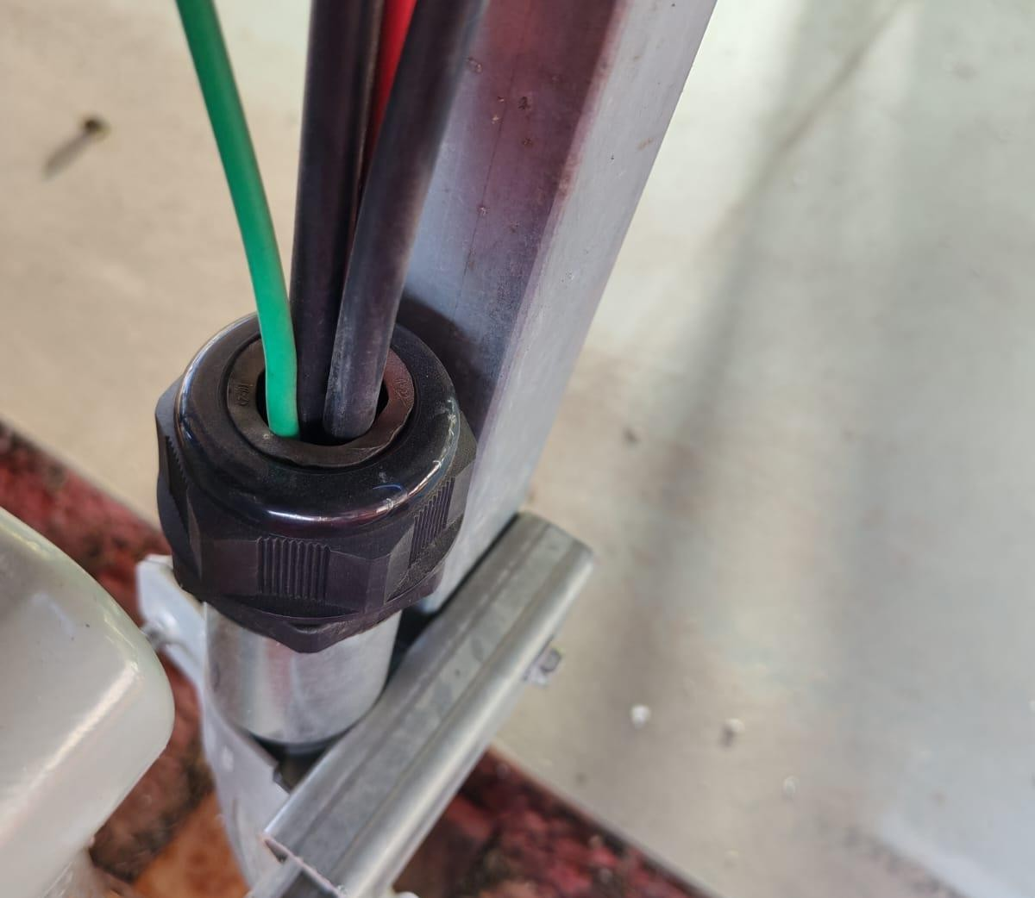

En la parte de arriba del sistema se observó que la tubería inicia con una glándula de plástico viendo hacia arriba, el detalle es que queda expuesta a posibles filtraciones de agua. Esto puede ocasionar que el agua llegue a los centros de carga y provoque un incendio

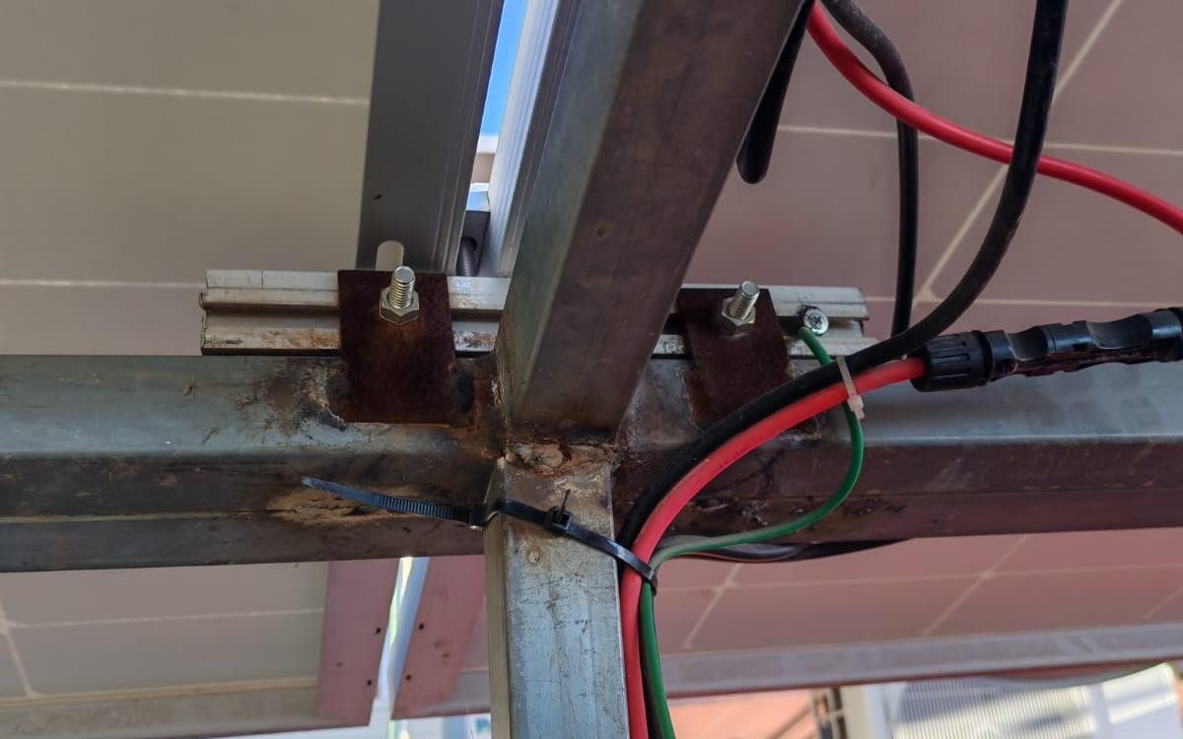

De acuerdo al **artículo 350-30(a) de la NOM-001-SEDE-2012 (350-30. Sujeción y soporte. El tubo conduit metálico flexible hermético a los líquidos (LFMC) se debe fijar firmemente en su sitio y soportar de acuerdo con 350-30(a) y (b). a) Sujetado y asegurado. El tubo conduit metálico flexible hermético a los líquidos (LFMC) se debe sujetar y asegurar con un medio aprobado a de una distancia no mayor de 30 centímetros de cada caja, gabinete u otra terminación de conduit, y se debe fijar y soportar a intervalos no mayores de 1.40 metros.)**, el tubo metálico flexible hermético a líquidos debe estar sujeto y asegurado a no más de 30 centímetros después de cada caja, gabinete u otra terminación de conduit, en este caso se ha observado que hay dos partes en las que esta tubería flexible no cuenta con la adecuada sujeción. Esto puede provocar que llegue a desprenderse de los 2 puntos donde se conecta al condulet y con esto dejar expuestos los cables y que el agua pudiese entrar y ocasionar incendios.

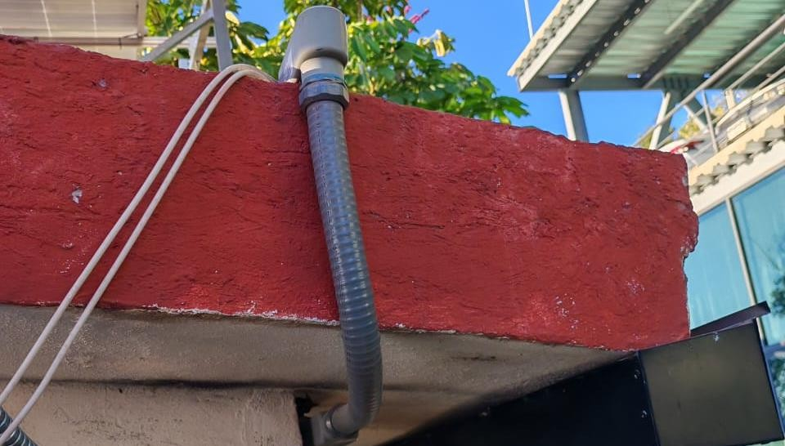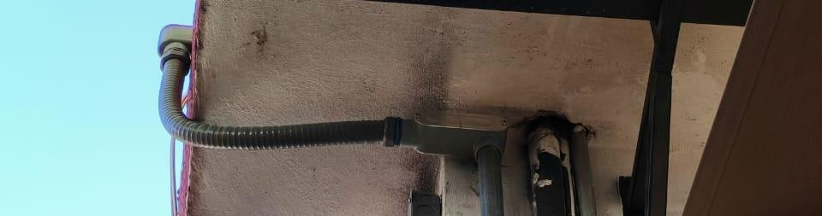

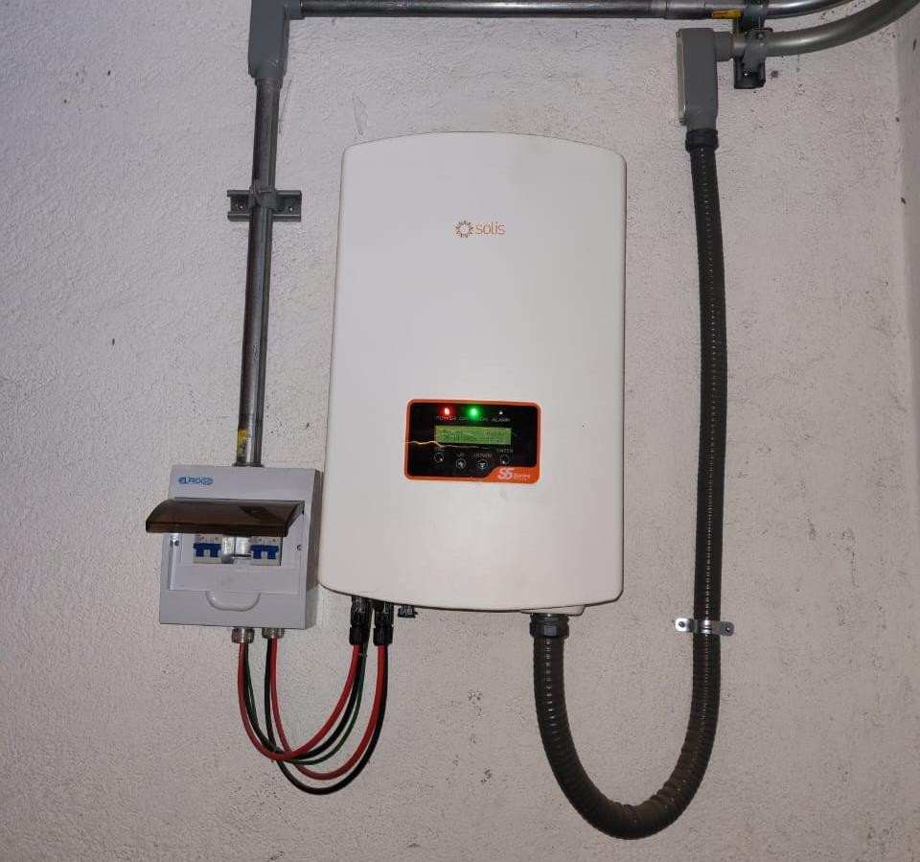

De acuerdo al **artículo 690-31(D)(e)(3) y (4) de la NOM-001-SEDE-2012,** los circuitos del sistema fotovoltaico deberán ser etiquetados con el texto de “Fuente de energía fotovoltaica”, de manera visible y permanentemente sobre canalizaciones, envolventes y cajas de conexiones. Estas etiquetas no deben tener un espacio mayor de 3 metros entre ellas.

De la instalación, ningún circuito esta etiquetado, por lo que no se tiene una clara visión de que canalización corresponde al sistema fotovoltaico. Esto es una mala práctica ya que la NOM 001 SEDE 2012 nos pide que en toda instalación los circuitos deben de estar identificados,

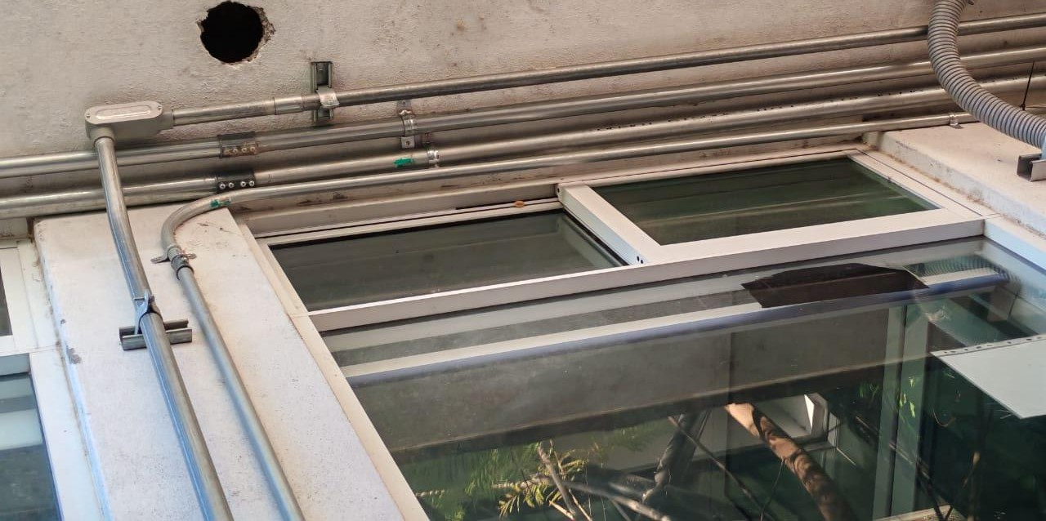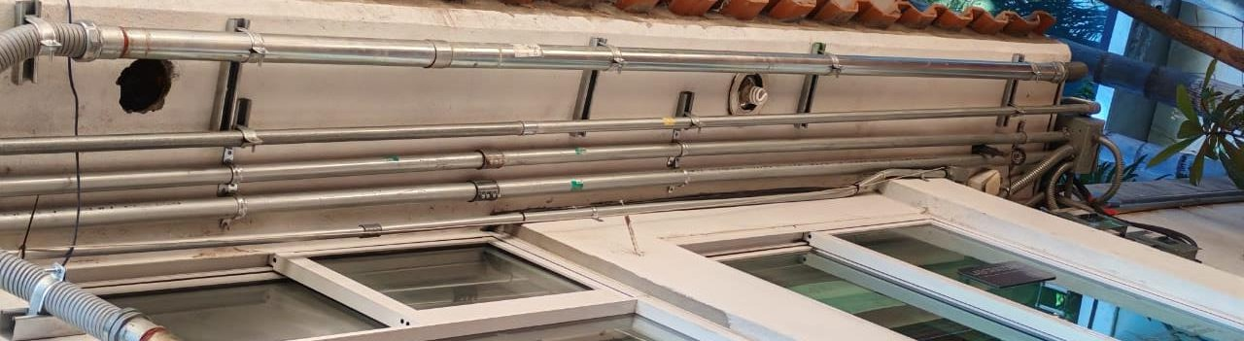

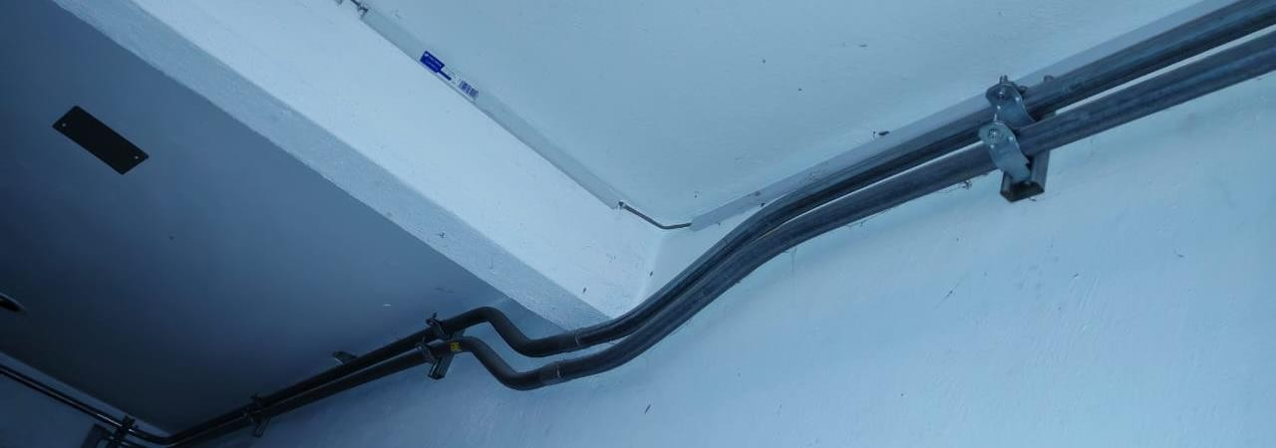

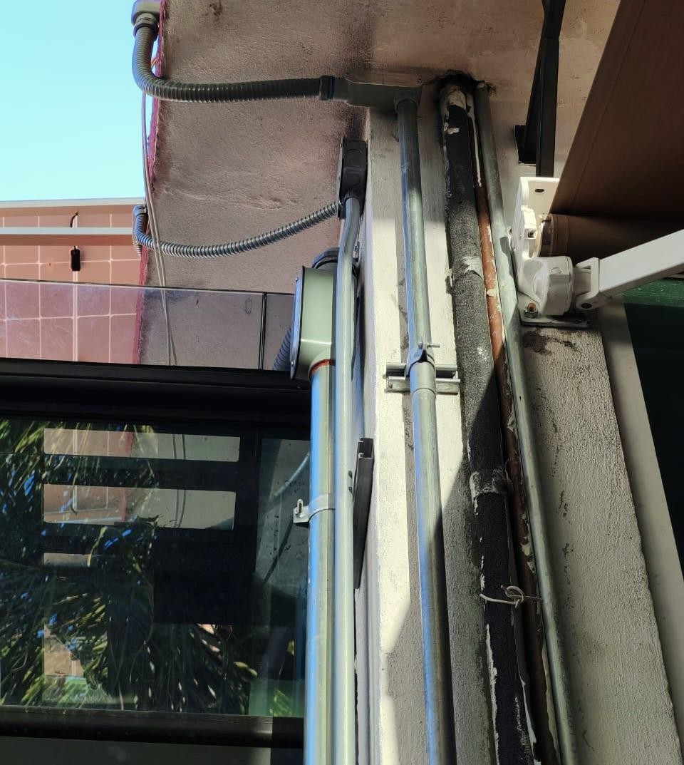

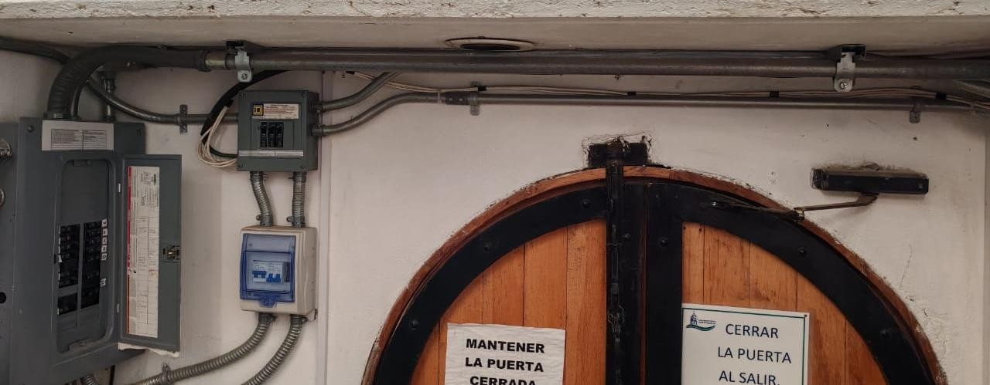

Todos los medios de desconexión del sistema fotovoltaico en corriente continua deben estar etiquetados como indica el **artículo 690-53 de la NOM-001-SEDE- 2012,** en los medios de desconexión del sistema no se muestra ningún etiquetado.

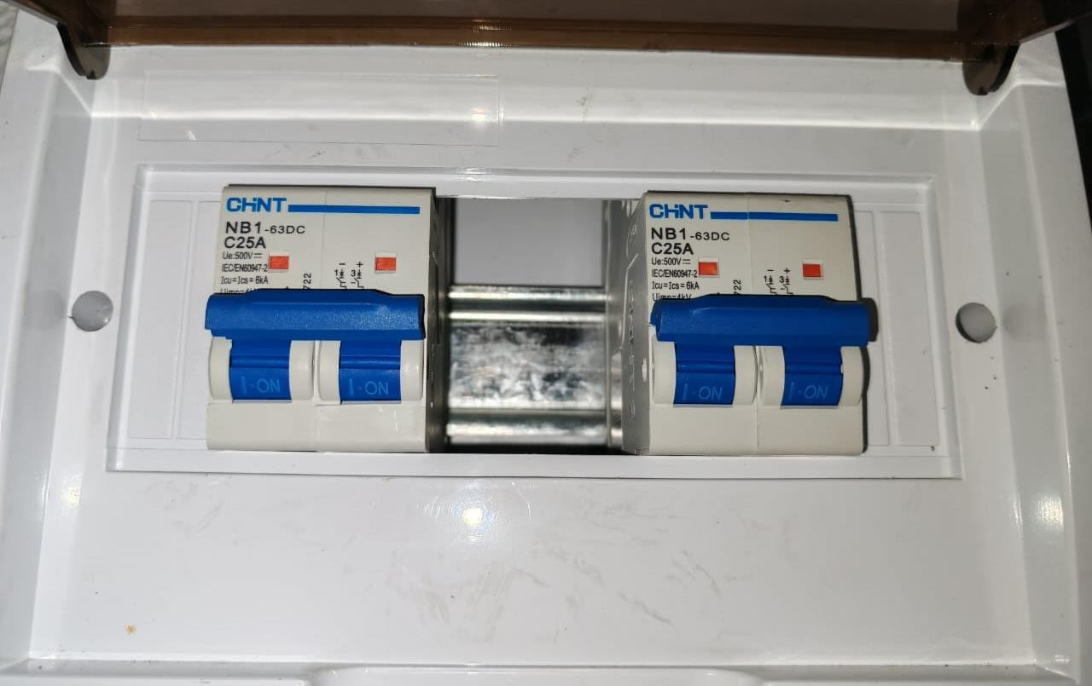

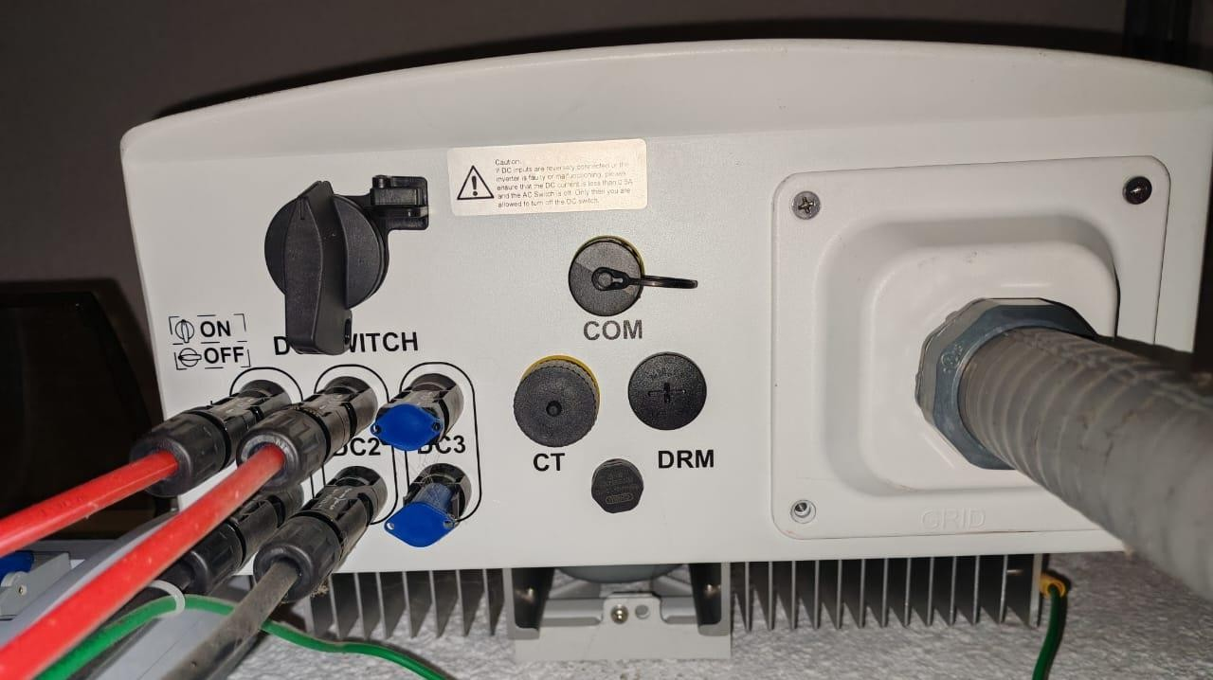

En el punto de interconexión del sistema tiene un interruptor de 2 polos con capacidad de 60 amperes, con conductores de calibre 8 AWG, de acuerdo a la tabla **310-15(b)(16) de la NOM-001-SEDE-2012,** el conductor de calibre 8 AWG puede permitir hasta 50 Amperes a 75°C, si este circuito llegase a tener más de 50A puede correr el riesgo de quemar el circuito, por lo que la ampacidad de la protección debe ser igual o menor a la ampacidad del conductor, en este caso igual o menor a 50A, por lo que no cumple con lo requerido de acuerdo al **artículo 690-9(b) de la NOM- 001-SEDE-2012.**

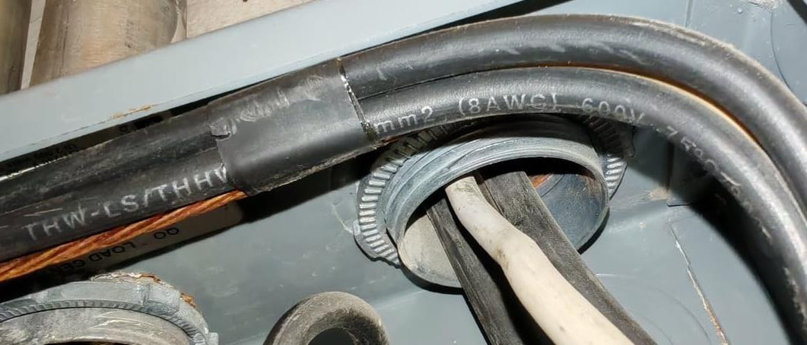

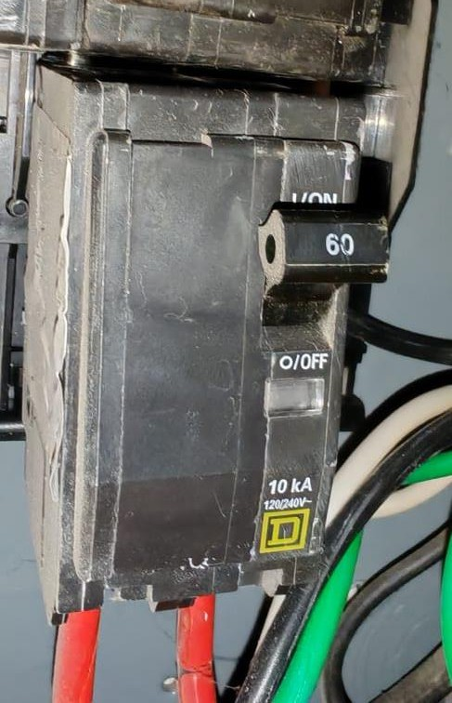

Para que pueda cumplir con este articulo la instalación, es necesario cambiar el medio de desconexión por un interruptor de ampacidad de 50A.

Las afectaciones por eliminar las malas prácticas y por malos cálculos de generación de energía ascienden a 350 000 pesos

Todas las observaciones han sido en base al documento NOM-001-SEDE-2012.